平南國中『98學年度第一學期課程發展委員會會議』活動照片
活動敘述： 由校長主持第一學期期初課程發展委員會會議
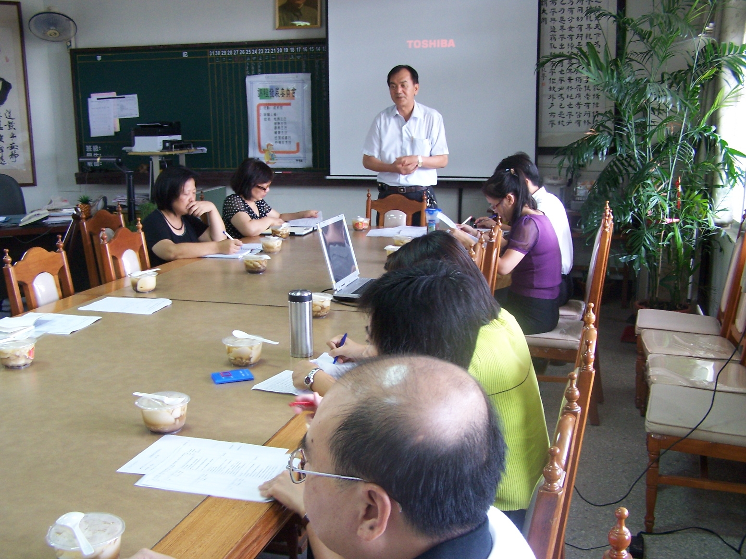動照片

活動敘述： 由學務主任於課程發展委員會會議發言，請各領域配合課程融入。

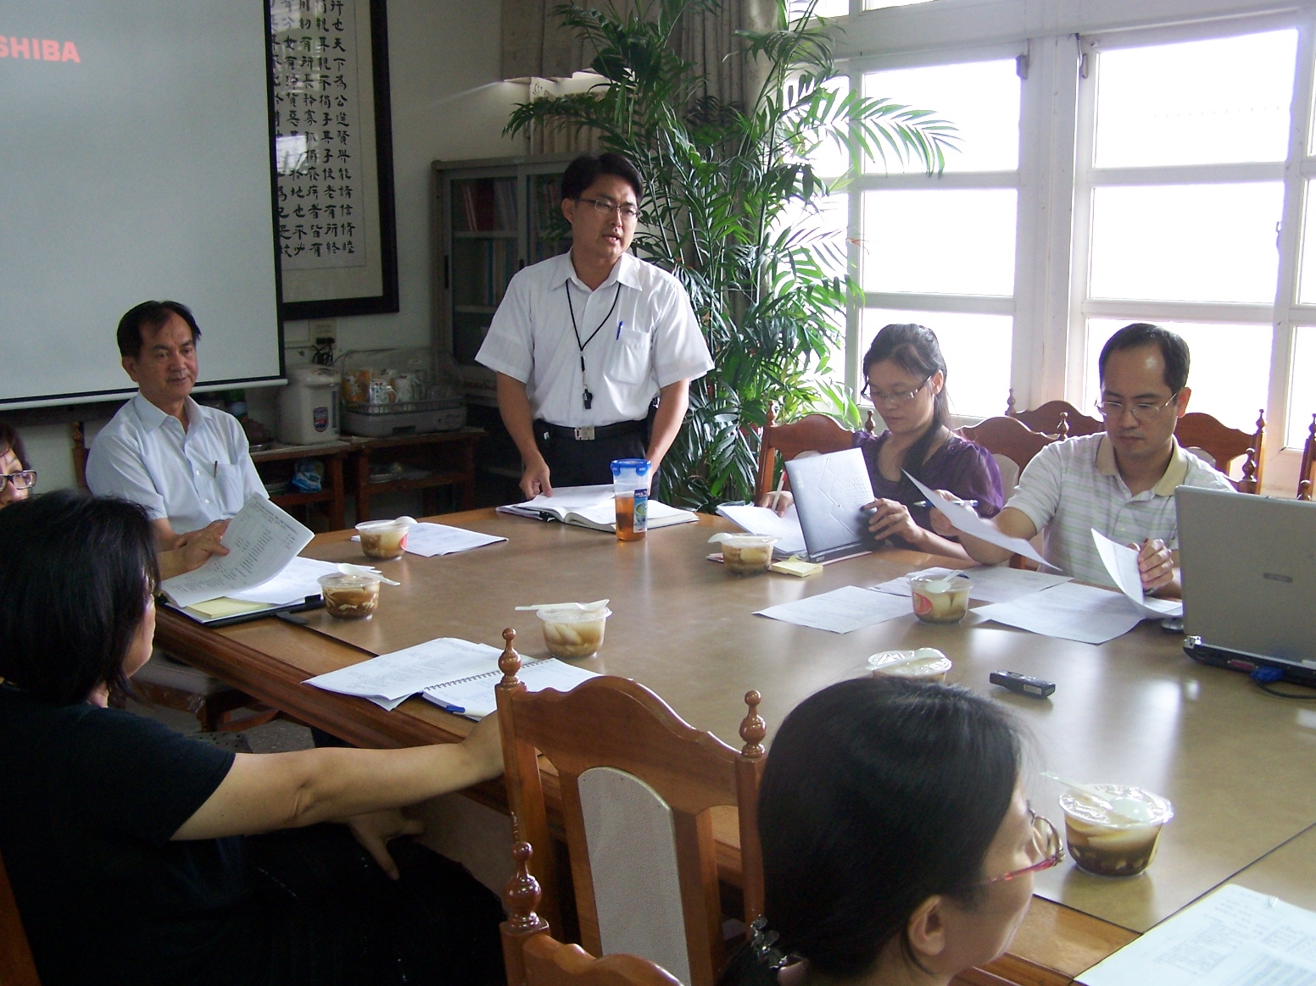照片

